TẤM GƯƠNG SÁNG VỀ HOẠT ĐỘNG THỂ DỤC- THỂ THAO TRONG HỌC SINH TRƯỜNG THCS VẠN PHÚC
Em Chử Nguyễn Phương Anh học sinh lớp 8A3 trường THCS Vạn Phúc đã xuất sắc giành hai huy chương Bạc cấp Thành phố ở nội dung điền kinh và nhảy cao năm học 2022-2023. Phương Anh là một cô bé có ngoại hình nhỏ nhắn nhưng vô cùng nhanh nhẹn, gương mặt sáng và đôi mắt biết cười. Em không chỉ đạt thành tích cao trong thể dục thể thao mà em còn luôn gương mẫu trong nề nếp kỉ luật của trường lớp, năng nổ trong mọi hoạt động của chi đội hơn nữa còn đạt thành tích cao trong học tập.
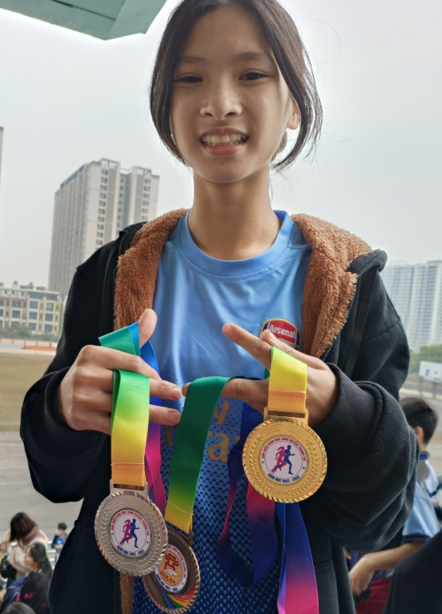

Em từng chia sẻ: “”Em rất thích các hoạt động thể dục thể thao và giờ học môn thể dục, khi chơi thể thao giúp tinh thần em thoải mái, giải tỏa mọi căng thẳng trong học tập lại giúp rèn luyện thân thể”. Em tham gia tích cực trong câu lạc bộ thể thao của nhà trường. Dưới mái trường THCS Vạn Phúc, dưới sự yêu thương dìu dắt của thầy cô và sự cố gắng của bản thân thành tích của em sẽ còn vươn xa hơn nữa.

